ИЮЛЬ
2023
Информационно - познавательная газета о питании детей дошкольного возраста.

островок здоровья
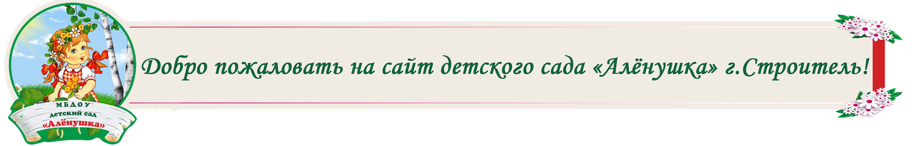
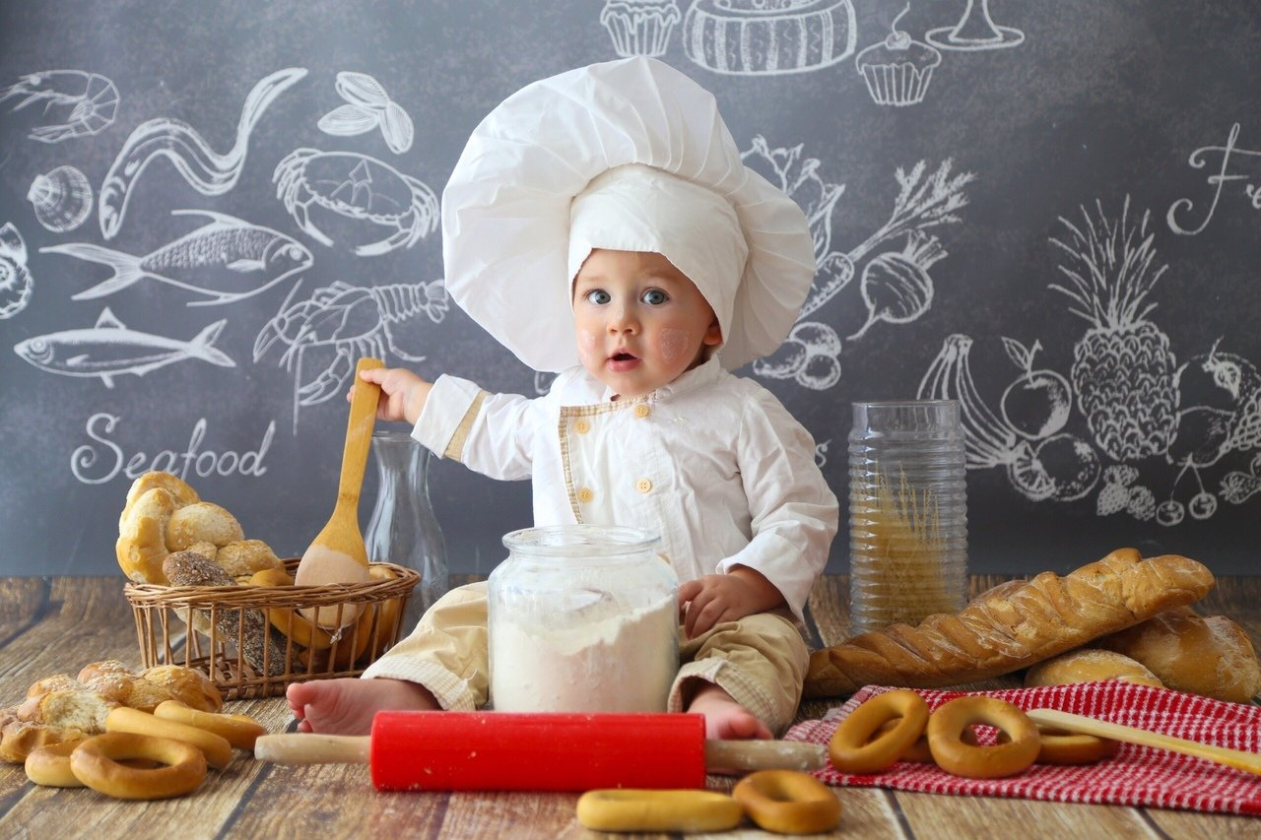

Международный день торта 2023 — праздник, посвященный миру, гармонии, дружбе между людьми и странами.  Точную дату появления первого торта не знает никто. Считается, что история этого десерта насчитывает более 2000 лет. Рисунки необычных пирожков, посыпанных растертым зерном были найдены в Греции, на Востоке издревле существовала сладость в виде орехов с медом, внешне очень напоминающая подобие торта.  Появлению праздника Международный день торта мы обязаны некоммерческому союзу творческих людей в Милане – «Королевству любви». Придуман он был с целью пустить в массы идею любви, дружбы, гуманизма на земном шаре. Ведь что, как ни ароматный чай с вкусным тортом сближает и располагает людей, заставляет забыть обиды и отодвинуть на второй план разногласия.  Ежегодно это мероприятие проходит под слоганом «Я иду к тебе с тортом». На праздник со всех уголков земли съезжаются лучшие кондитеры. Ежегодно определяется новая тема — космическая, парад планет, сказочная, планета любви, волшебный танец, путешествие во времени, сад любви. Главное, чтобы она несла добро в массы.  Международный день торта 2023 в России не обходится без праздничных концертов, благотворительных мероприятий для детей, оказавшихся без попечения родителей. Проводятся аукционы, вырученные деньги с которых перечисляются в детские дома и нуждающимся семьям. Этот праздник всегда организуется с большим размахом. | Читайте в номере:  Рубрика: «Поздравляем!»  Рубрика: «Советы Доктора Айболита»  Рубрика: «Очень вкусно!»  Рубрика: «По секрету всему свету»  Рубрика: «Чем занять ребенка на кухне?»  Рубрика: «Почитай-ка»  Рубрика: «Вместе с детьми»  Рубрика: «Детская страничка»

РУБРИКА «СОВЕТЫ ДОКТОРА АЙБОЛИТА»

«РАЦИОНАЛЬНОЕ ПИТАНИЕ ДОШКОЛЬНИКОВ»

1. Дошкольные учреждения зачастую сталкиваются с проблемой плохого аппетита у детей. Родители также часто жалуются на это. В чем причина и что делать, если ребенок отказывается есть?
Прежде всего не паниковать. Как показывает опыт, родители нередко преувеличивают и драматизируют ситуацию. Вероятно, ребенок просто не проголодался к определенному времени или не хочет есть блюда, на которых настаивают родители. Здоровый ребенок не может не есть. Даже если он не отличается отменным аппетитом, в течение дня он наберет необходимое для своей полноценной деятельности количество белков, жиров и углеводов. Принуждать ребенка нельзя, но уговаривать надо. Если дошкольник отказывается от какого-то блюда, то, вероятно, он его просто не распробовал. Предложите в другой раз. Не забывайте, что вкусные пристрастия и культура питания формируются постепенно.
2. А если в семье противоположная ситуация – у ребенка, склонного к полноте, хороший аппетит? Что порекомендовать в подобных ситуациях?
Дети склонны к образованию жирового запаса, что проявляется наиболее часто, когда они с раннего детства получают нерациональное обильное питание. Для профилактики полноты важно правильно распределять суточный пищевой рацион ребенка. Но во многих семьях укоренилась традиция наиболее вкусную и питательную еду готовить к вечеру. В эти часы дети едят больше, чем утром, в то время как процессы сгорания жира и использования энергии происходят в основном днем. К полноте может приводить и постоянное включение в меню таких продуктов и блюд, как макаронные изделия, жирное мясо, сметана, сдобная выпечка, различные сладости. Профилактику ожирения следует осуществлять с раннего детства. Рациональное питание должно исключать и голод, и переедание. Для снижения аппетита полных детей следует кормить 6-7 раз в сутки, чтобы перерывы между едой составляли не более 2,5-3 часов, при этом необходимо соблюдать показанный по возрасту суточный и разовый прием пищи. Чтобы ребенок не ощущал голода, можно предложить ему большую порцию низкокалорийной пищи. Некоторые виды продуктов обладают способностью разбухать в желудке, что при медленной еде быстро вызывает чувство насыщения.
Рациональное питание полных детей предусматривает снижение калорийности суточного рациона, в котором увеличивается доля овощных салатов и гарниров, белковых блюд из нежирного мяса, птицы, рыбы, нежирного творога. Молоко лучше заменять кефиром. Потребление сметаны, жирных сыров, а также круп и макаронных изделий следует ограничивать. Из первых блюд предпочтение нужно отдавать овощным (вегетарианским щам, супу-крему, супу-пюре, свекольнику и т.д.) Можно приготовить молочный суп с небольшим количеством гречневой, овсяной или перловой крупы. Завтрак и ужин полных детей должны состоять из овощей, приготовленных различными кулинарными способами. Особенно хороши в подобной ситуации баклажаны, зеленый салат, огурцы, помидоры и капуста. Употребление картофеля желательно ограничивать. Давать его лучше вареным либо запеченым, но не в жареном виде или пюре.

Информация взята из журнала «Медицинское обслуживание и организация питания в ДОУ»
РУБРИКА «ОЧЕНЬ ВКУСНО!»
(из десятидневного меню детского сада)

Технологическая карта №39
Наименование изделия: Пудинг из творога с яблоками
Номер рецептуры 240
Наименование сборника рецептур: Сборник рецептур блюд и кулинарных изделий для питания детей в дошкольных организациях / под ред. М.П. Могильного и Т.В. Тутельяна. – М.: ДеЛи принт, 2011. – 584 с.
Наименование продуктов, полуфабрикатов | 1-3 года |  | 3-7 лет
Наименование продуктов, полуфабрикатов | Масса, г
Наименование продуктов, полуфабрикатов | брутто | нетто | брутто | нетто
Творог | 34,5 | 34 | 68,9 | 68
Яблоки свежие | 20 | 12 | 38 | 23
Сахар | 4 | 4 | 8 | 8
Яйца | 1/8 шт. | 5 | 1/4 шт. | 10
Масло сливочное | 3 | 3 | 4 | 4
Ванилин | 0,01 | 0,01 | 0,01 | 0,01
Сухари | 2 | 2 | 4 | 4
Сметана | 2 | 2 | 4 | 4
Крупа манная | 3,5 | 3,5 | 7 | 7
Масса готового пудинга | - | 50 | - | 100

Химический состав данного блюда на 100 г.
Пищевые вещества (г) |  |  |  | Энерге-  тическая ценность (ккал) | Витамины (мг) |  |  | Минеральные вещества (мг)
Б | в т.ч. животные | Ж | У | Энерге-  тическая ценность (ккал) | C | B1 | В2 | Ca | Fe
13,61 | 13,10 | 10,67 | 14,63 | 209,00 | 1,33 | 0,05 | 0,23 | 116,50 | 1,19

Технология приготовления
В протертый творог добавляют яичные желтки, растертые с сахаром, протертые яблоки, ванилин, предварительно растворенный в горячей воде, размягченное сливочное масло, соль. Массу тщательно перемешивают. Яичные белки взбивают до образования густой пены и вводят в подготовленную массу перед запеканием.
Полученную массу выкладывают слоем 3-4 см на смазанный маслом и посыпанный сухарями противень (или в формы), смазывают сметаной и запекают в жарочном шкафу 25-35 мин при температуре 220-250 °С. Готовый пудинг выдерживают 5-10 мин и вынимают из форм. Пудинг, запеченный на противне, не выкладывая, разрезают на порционные куски.
Требования к качеству
Внешний вид: порционные кусочки подрумянены, без трещин и подгорелых мест.
Консистенция: однородная, нежная
Цвет: корочки - золотисто-желтый, на разрезе - кремовый
Вкус: творога и яблок, сладковатый
Запах: творога и продуктов, входящих в блюдо

РУБРИКА «ПО СЕКРЕТУ ВСЕМУ СВЕТУ»

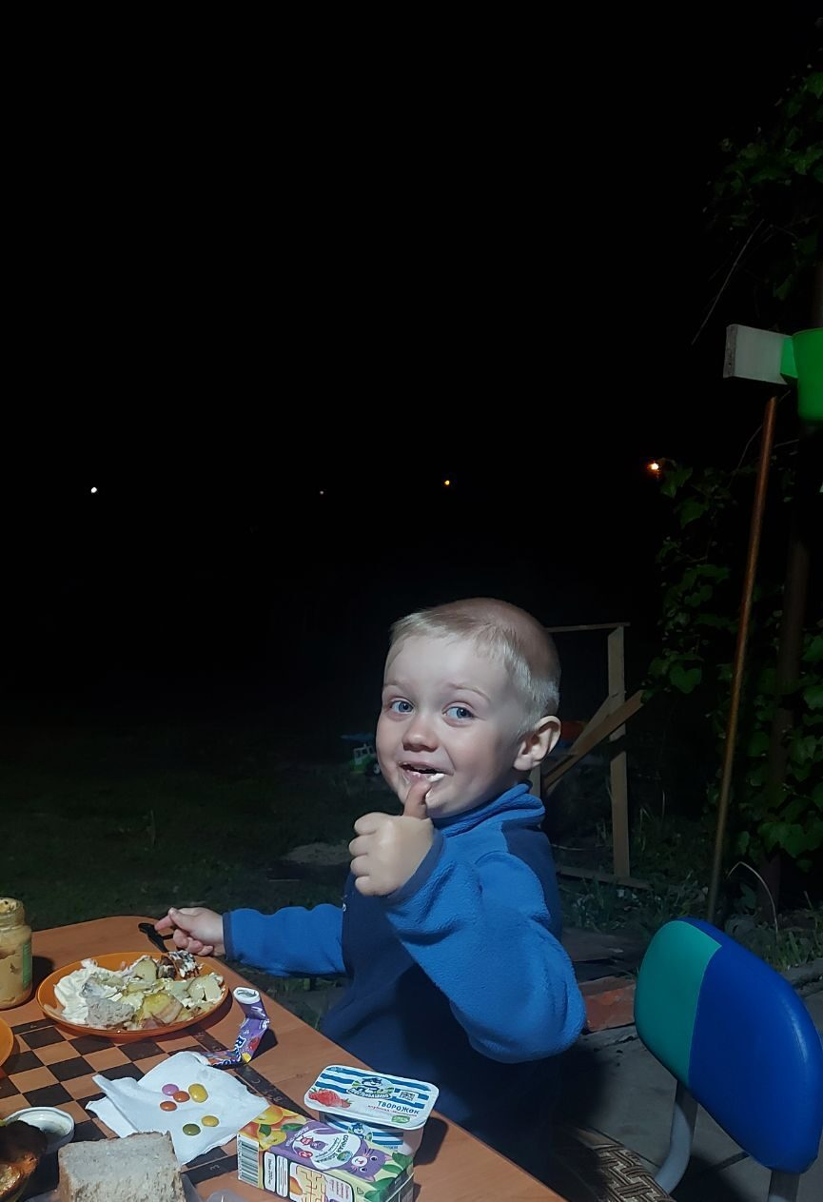
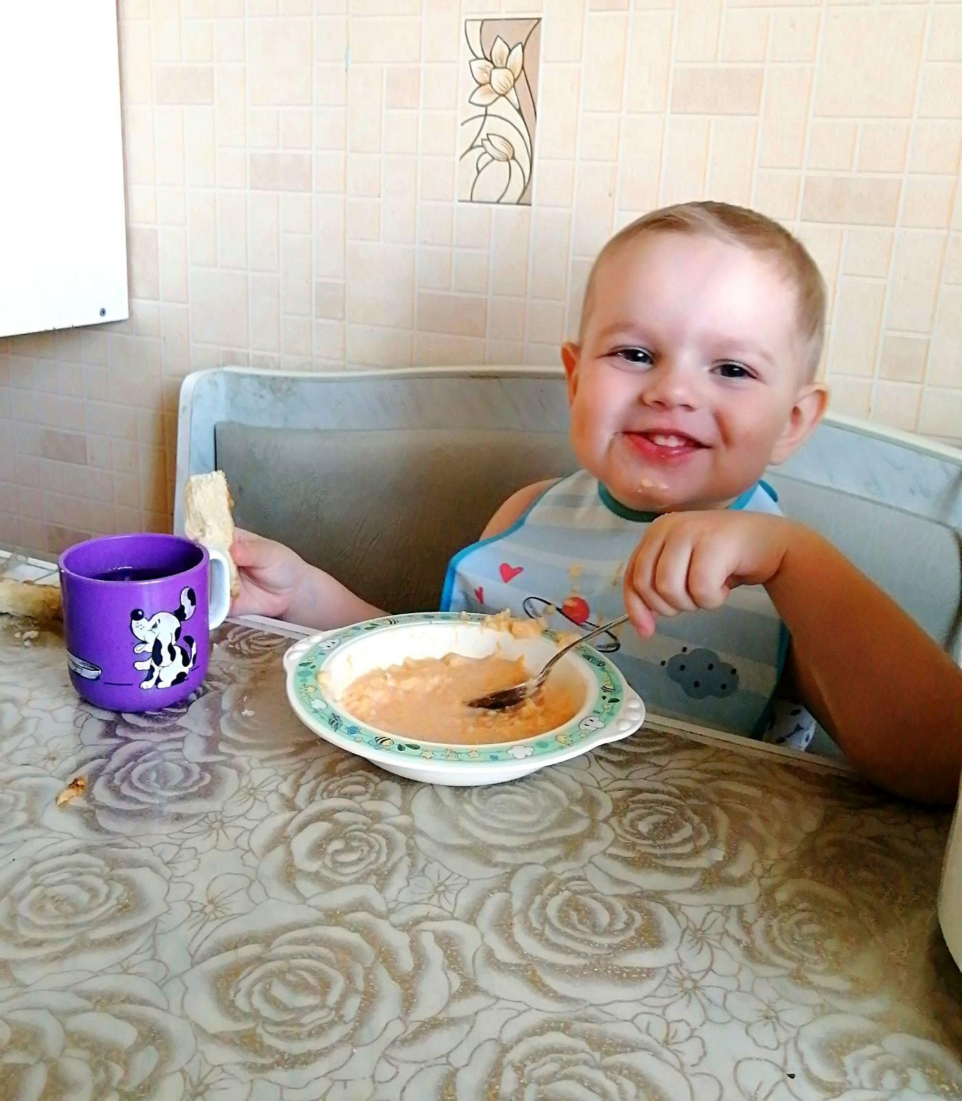

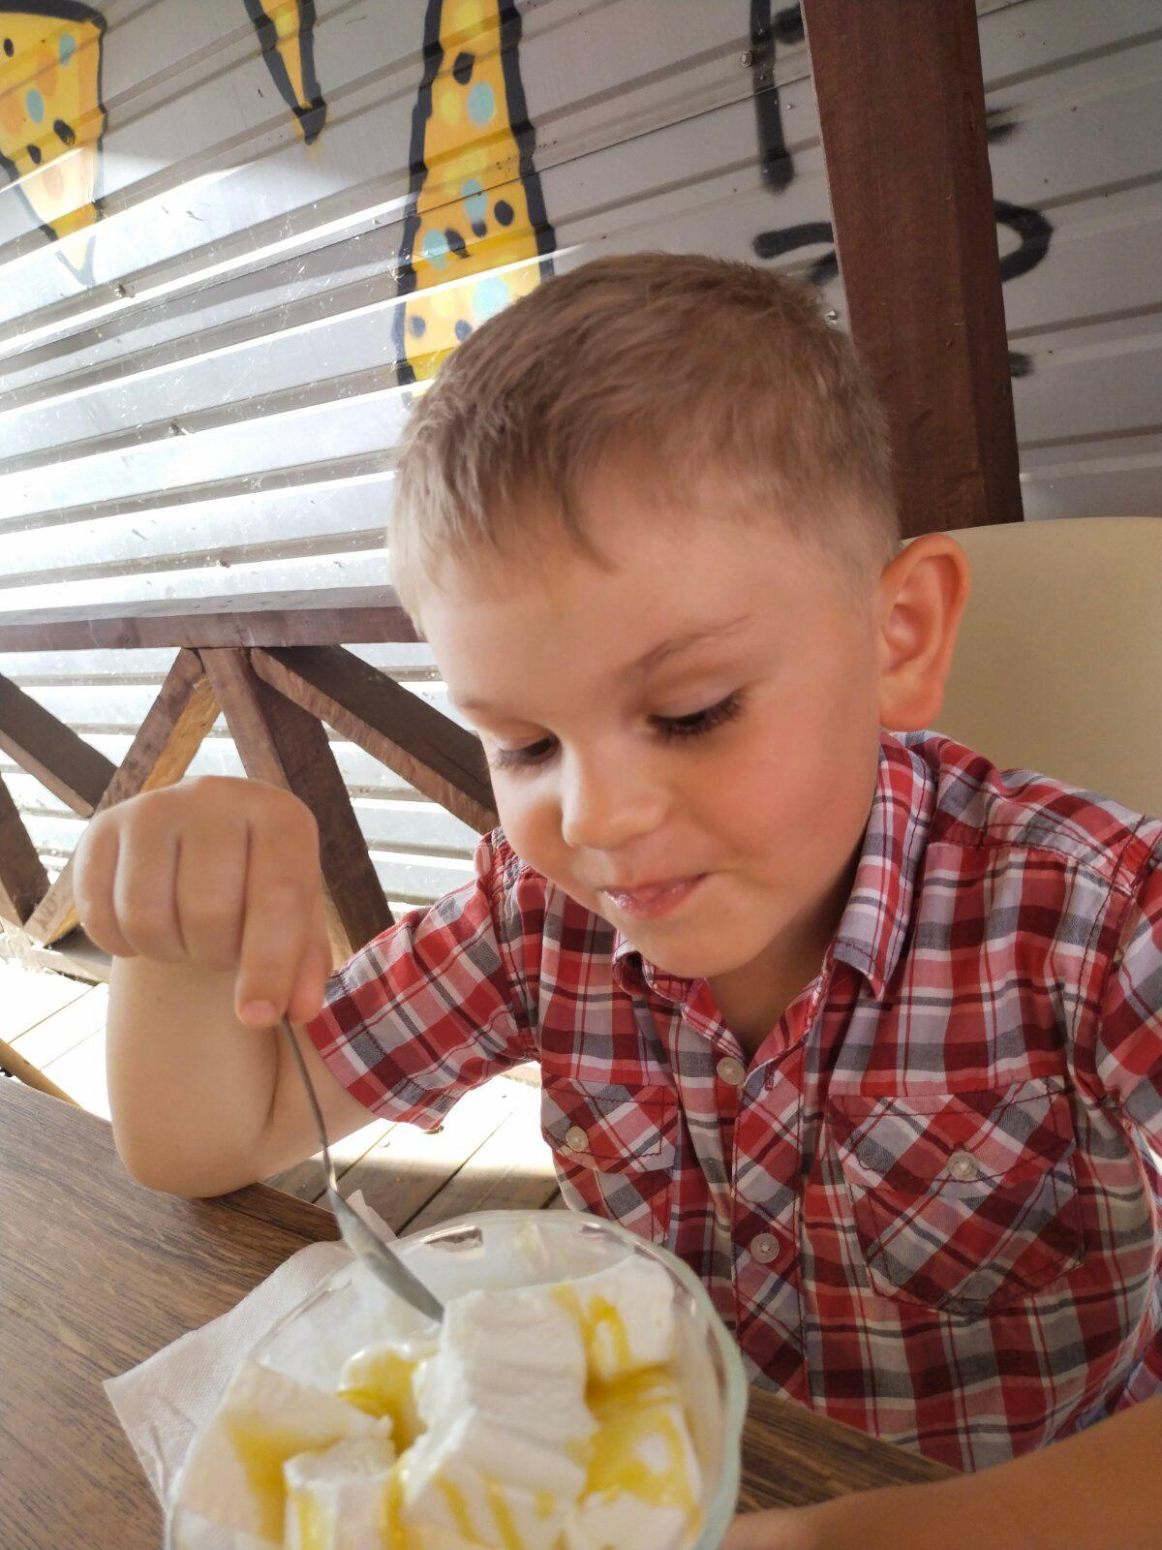
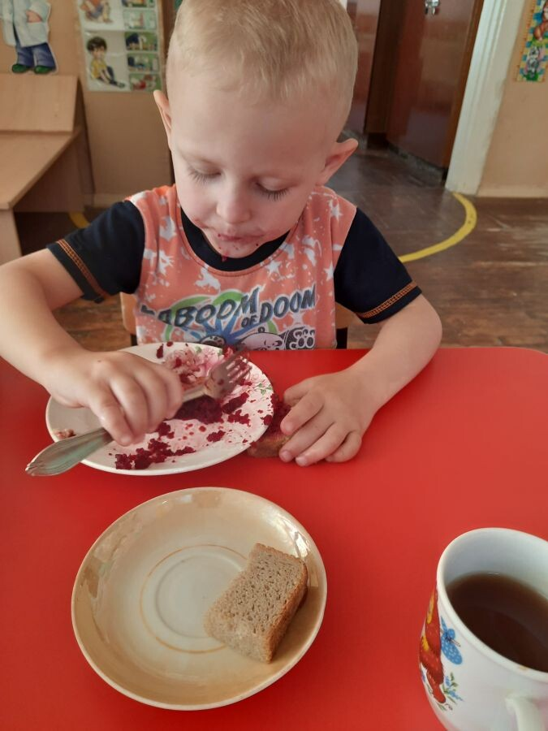

РУБРИКА «ЧЕМ ЗАНЯТЬ РЕБЕНКА НА КУХНЕ?»

«РЫБАЛКА»
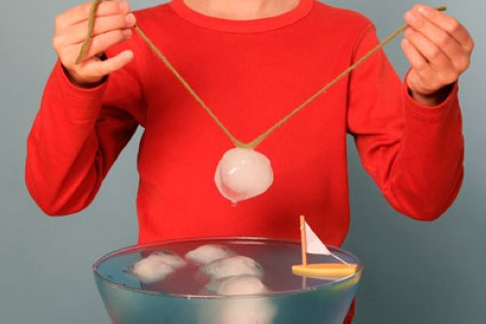
Вам понадобится:
- вода
- кубики льда
- нить
Чтобы провести такой эксперимент, наберите в любую глубокую емкость воду, бросьте в нее заранее подготовленные кубики льда. Поверх емкости положите нитку так, чтобы она прикасалась хотя бы к одной льдинке. Затем насыпьте на лед немного соли и подождите 5 минут. Теперь, потянув нитку за другой край, можно вытащить лед из воды! Секрет такого опята очень прост: от соли поверхность льдинки немного тает, а вода, которая образовалась, вскоре примораживает веревку к кубику.
«ЛЕДЯНЫЕ САМОЦВЕТЫ»

Вам понадобится:
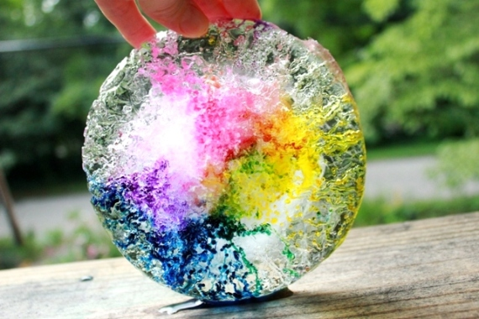
- формы для льда или небольшая посуда
- поднос
- соль
- разноцветные краски или пищевые красители
- пипетки (можно использовать чайную ложку)
Для выполнения такого красивого опыта с детьми, необходимо заранее наморозить льда в красивых формочках разных размеров. Для этого можно использовать посуду с рифлеными краями или силиконовые формы для выпекания. Когда лед готов, приготовьте несколько мисочек и в каждой из них сделайте цветной солевой раствор, добавив в воду много соли и пищевой краситель. Разложите ваши ледяные глыбы на подносе, и с помощью пипетки наносите краску на их поверхность. Капая таким раствором на лед, соль его расплавит, оставив в нем дырочки, через которые просочится краска.

РУБРИКА «ПОЧИТАЙ-КА»

Торт «Елена»
Самыми красивыми в витрине были торты с женскими именами.
— Выбирай ты, — предложил Валерке отец. И начал объяснять продавщице: — Мама у нас — Надежда, дочек зовут Катюшка и Маруся...
— Торт «Елена», пожалуйста, — попросил Валерка.
Отец странно посмотрел на сына, а продавщица Валерку поддержала.
— Правильно! — сказала она. — Чтобы никому из ваших любимых женщин обидно не было! Ни Надежде, ни уж тем более Катюше с Марусей!
— И вас мы сердечно поздравляем, — благодарно улыбнулся Валеркин отец мудрой женщине. — Наши лучшие пожелания в день Восьмого марта!
Дома, пока сестренки разбирали подарки, а мама с папой занимались праздничным столом, Валерка улучил момент, закрылся в своей комнате и быстро набрал знакомый телефонный номер.
— Алло! — сразу же ответила Ленка. — Алло, вас слушают!
Валерка, кажется, даже перестал дышать.
— А, это ты, молчун! — вдруг весело рассмеялась девочка на другом конце провода. — Я уже по звонку тебя угадываю!
По коридору из кухни к столовой прошла Валеркина мама, шаги ее были легкими и едва различимыми, но Валерка быстро ладонью прикрыл телефонную мембрану.
— Каждый день звонишь, а хотя бы словечко сказал! — весело продолжала Ленка. — А сейчас, наверное, таким вот способом ты меня поздравляешь с женским днем? Верно?
Валерка едва не закричал: да! да! Но не закричал.
— Ну молчи, молчи и дальше! — сладким ехидным голосом посоветовала напоследок Ленка. — А звони почаще! Я ведь все равно когда-нибудь угадаю, кто ты!
И положила трубку.
А потом они с папой поздравляли маму и Катьку с Марусей, пили чай и за один присест съели весь торт.
— Потрясающая вкуснятина! Молодец, сын, правильный сделал выбор! — отец подмигнул и одобрительно толкнул Валерку в бок. — Ведь там чего только не было! И «Ольга», и «Ксения»... «Дарья», наконец... Тоже, наверное, не хухры-мухры! А почему «Елена»?
— Не знаю, — пожал плечами Валерка.
И улыбнулся маме.

РУБРИКА «ВМЕСТЕ С ДЕТЬМИ»

Мастер – класс по аппликации: открытка «Праздничный торт»
Материалы: цветная бумага, клей, простой карандаш, ножницы, дырокол, линейка
Ход работы:
1. Для основы открытки возьмём лист бумаги размером А5. С помощью линейки и фломастера нарисуем рамку
2. Из разноцветной бумаги вырезаем полоски шириной 2см и длиной 10см., 8 см., 6см., 4 см.
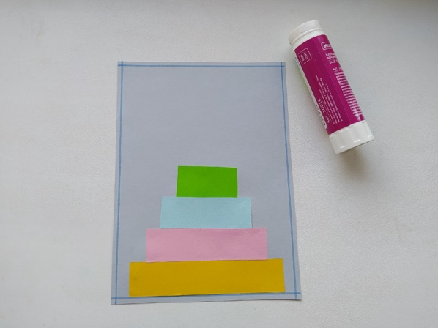
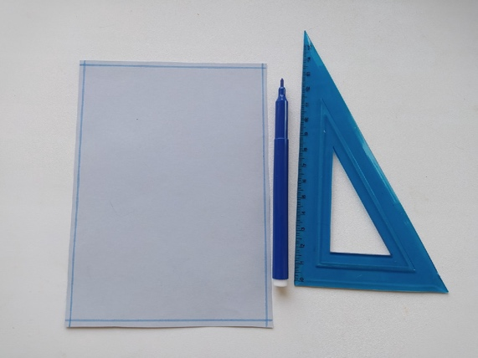
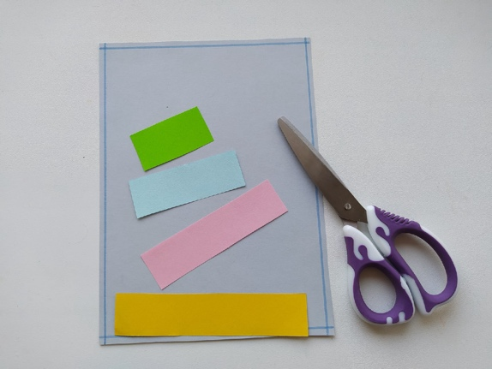
3. Собираем и приклеиваем детали торта друг над другом
4. Из белой бумаги вырезаем две полоски шириной 1,5 см. Разрезаем по полам волнистой линией
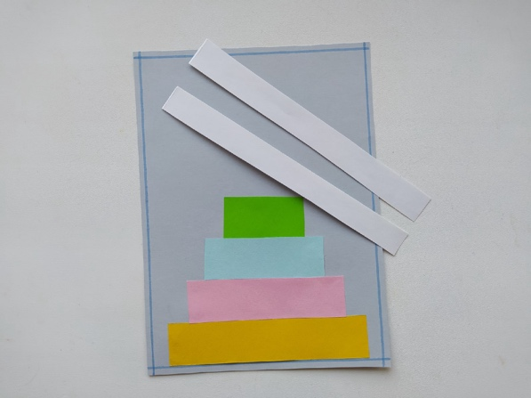
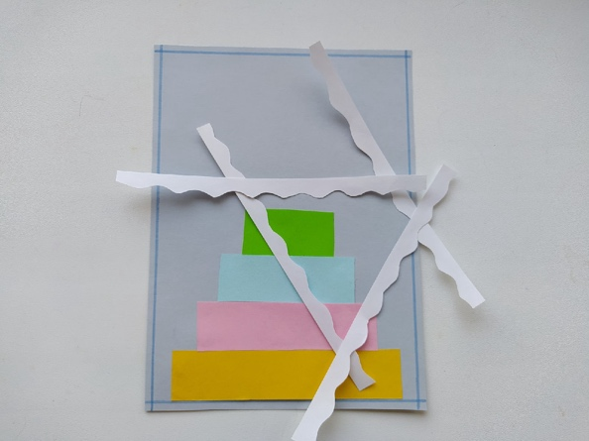
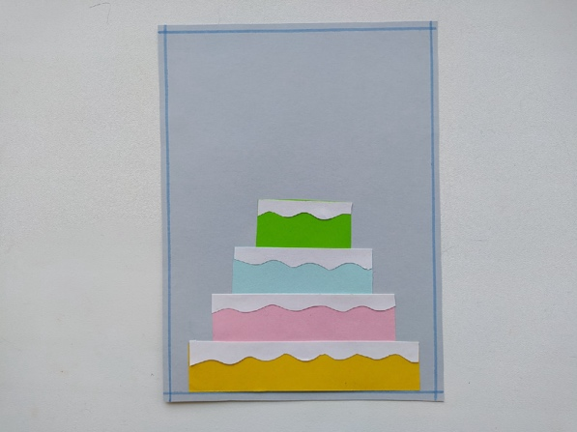
5. Волнистые полоски нарезаем по размеру слоёв торта и приклеиваем на торт
6. С помощью дырокола делаем украшения для торта и открытки, приклеиваем их
7. Вырезаем из цветной бумаги цветы для украшения верхнего слоя торта и приклеим. Наша открытка готова.
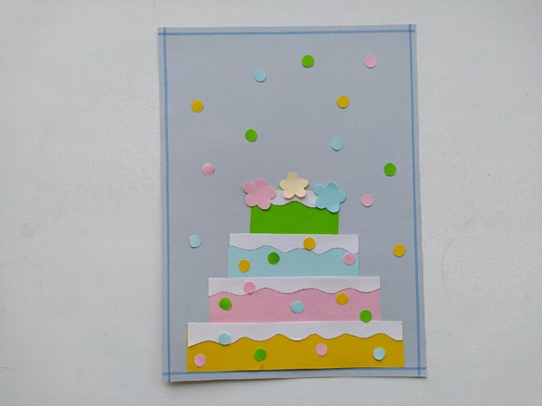
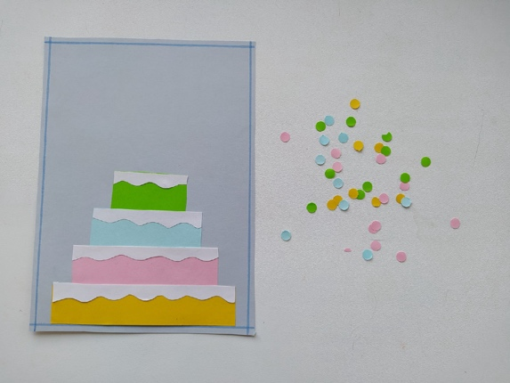
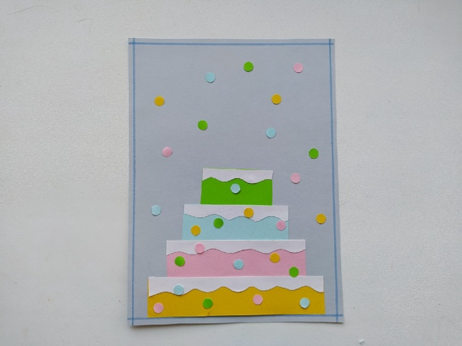
​​​​​​​
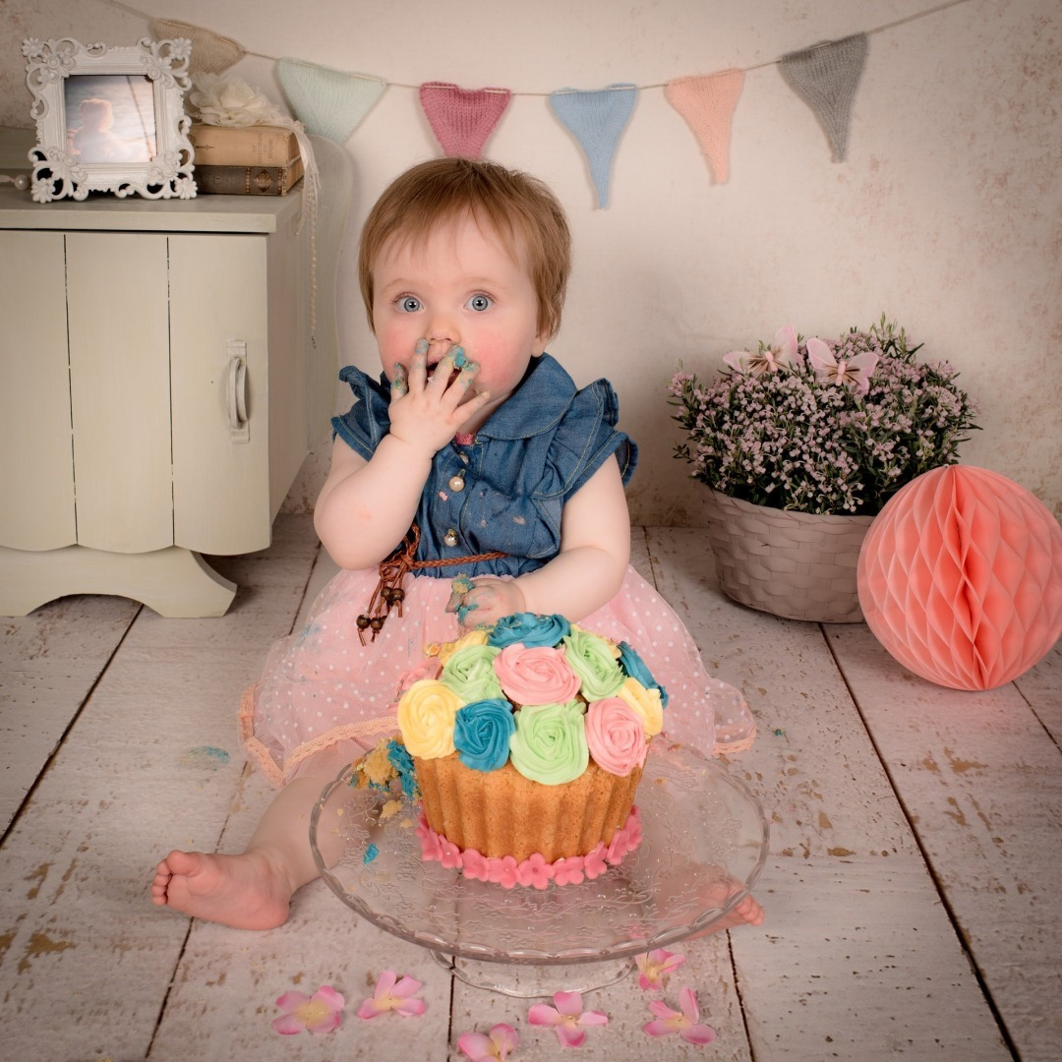
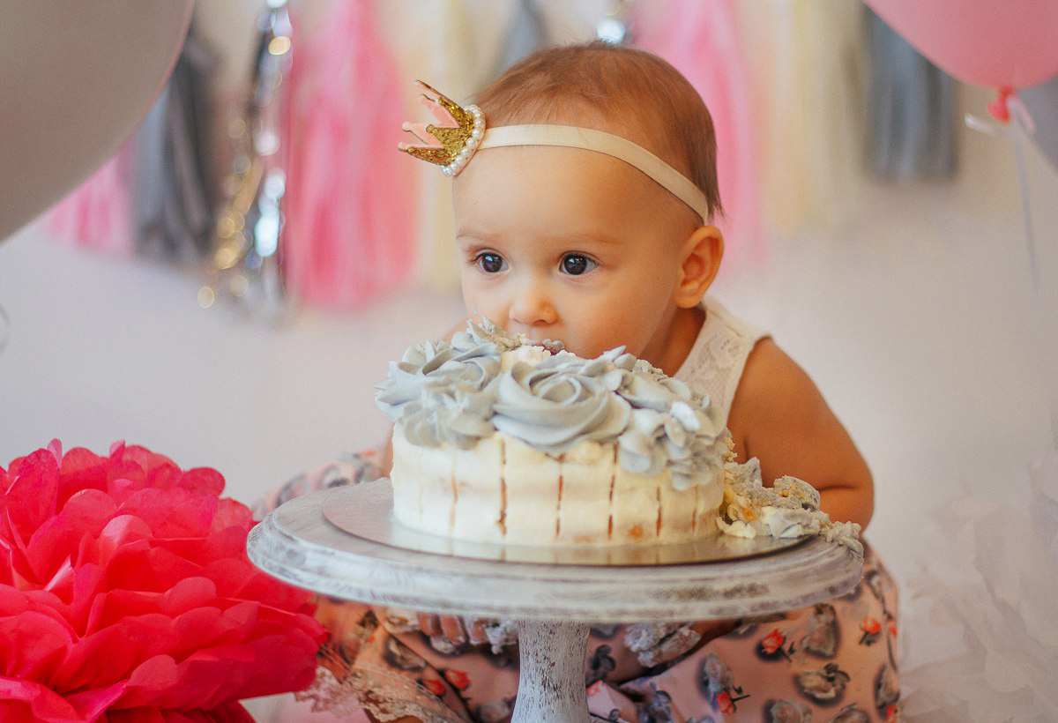
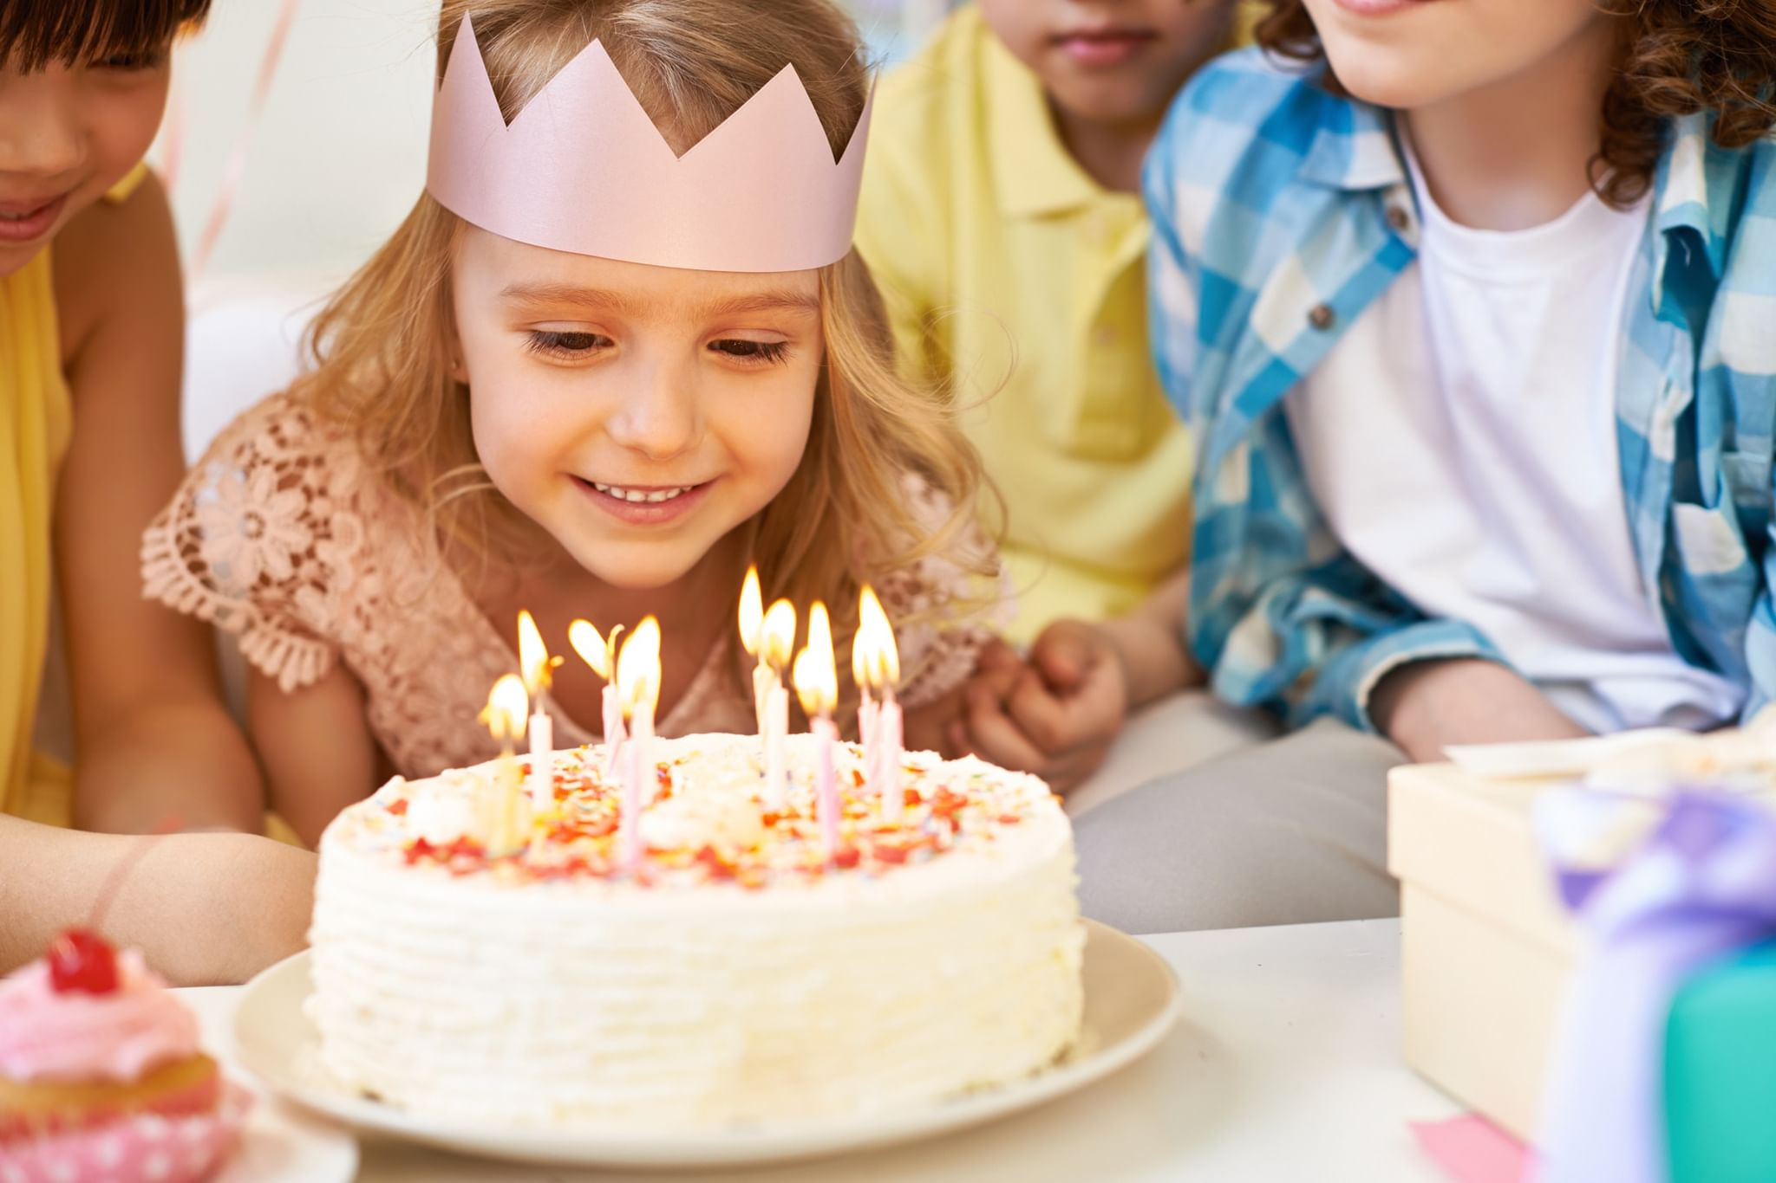
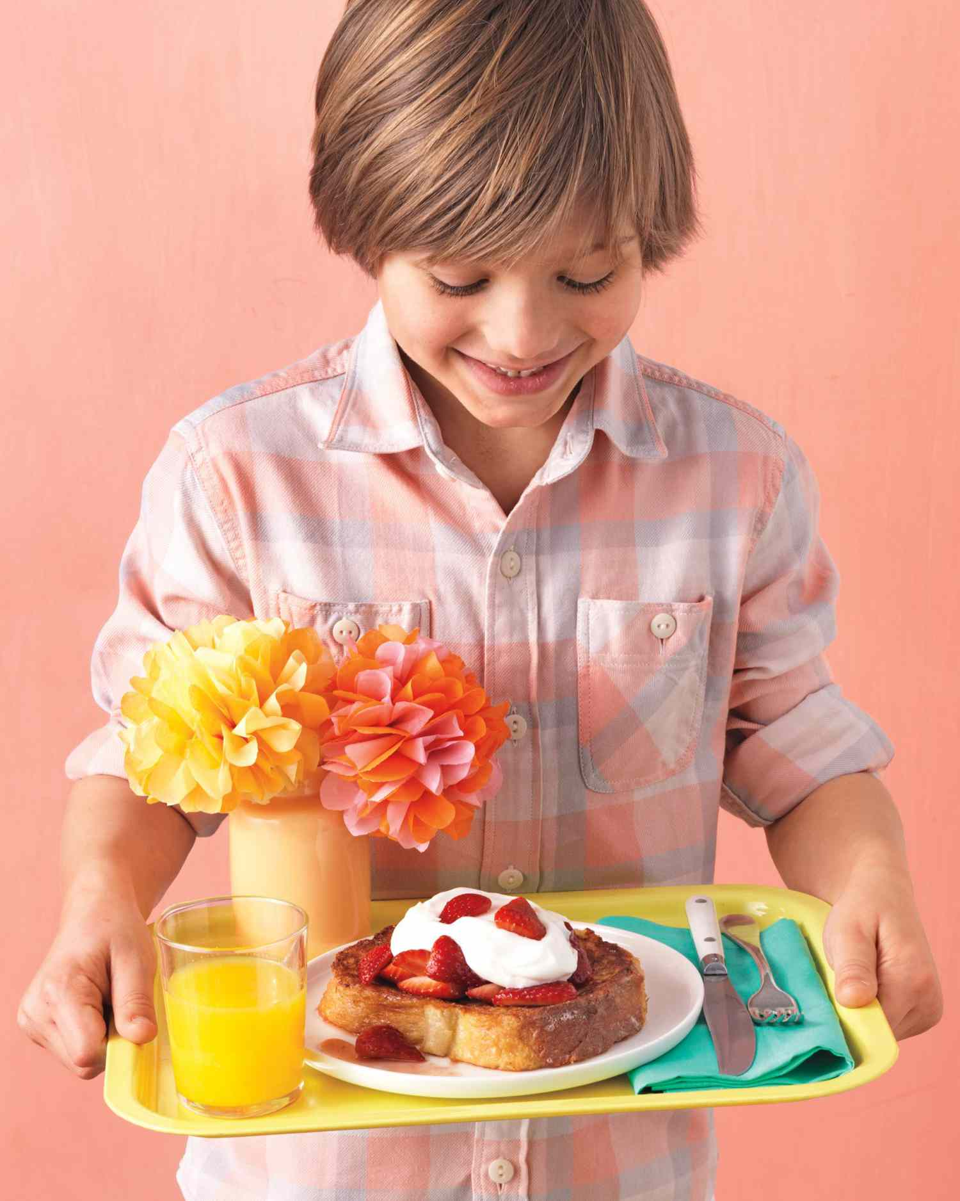

(представленные фото взяты с разных сайтов сети интернет)

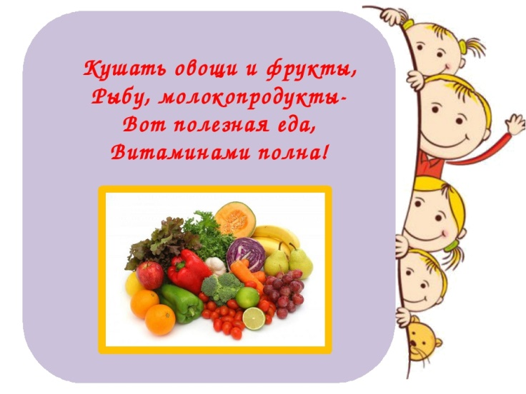
Написать в редакцию Вы можете по Е-mail:
https://sadovaya.72@mail.ru
Главный редактор: Усевич И.М.
старший воспитатель
Редактор и составитель: Молчанова Т.В. инструктор ФК
Сайт детского сада:
https://dsalenushka.yak-uo.ru
Сайт Телеграмм:
https://t.me/yakalenushka

